


Mémoire de fin de Bachelor/Licence
Présenté par Alice QUENTREC

Sujet : Qualité de données et gouvernance

En quoi la montée en puissance du Big Data et de l’IA conduit à l’émergence d’une gouvernance et d’une qualité́ des données devenues indispensables ?

Licence Ingénierie Numérique
École française d’électronique et d’informatique (Efrei)
Encadrant universitaire : Madame Léa Delacroix

Année académique : 2024 – 2025

Maitre d’apprentissage : Samuel Piedvache
Entreprise : Crédit Agricole Assurances

Remerciements
Je tiens à exprimer ma profonde gratitude envers toutes les personnes qui ont contribué à la réussite de mon alternance et à mon parcours académique. Leur soutien, leurs conseils et leurs encouragements ont été essentiels à l’aboutissement de ce projet.
Je remercie particulièrement Samuel Piedvache, Chef de projet SI chez Crédit Agricole Assurances et mon tuteur en entreprise, pour son accompagnement et ses précieux conseils tout au long de cette alternance. Son expertise et sa disponibilité ont été une véritable source d'enrichissement personnel et professionnel.

Préambule
A l’ère du Big Data et de l’IA, la donnée est devenue la matière première des organisations : plus elle est abondante, plus elle exige d’être gouvernée avec rigueur pour rester fiable et utile. Ce mémoire, mené en alternance chez Crédit Agricole Assurances dans le cadre de ma Licence Ingénierie Numérique (Efrei), explores-en quoi l’explosion des volumes, de la variété et de la vélocité des informations rend désormais indissociables qualité des données et gouvernance structurée. Entre retours d’expérience terrain et apports théoriques, il montre que seule une stratégie data-driven solidement encadrée permet de transformer cette masse d’informations en véritable levier de décision et d’innovation.

Table des matières
1 Introduction 5
1. Présentation de l’entreprise 6
1.1 Groupe Crédit Agricole 6
1.2 Crédit Agricole Assurances 7
1.3 Data & Analytics 8
1.4 Data Platform 10
1.5 Service Décisionnel Dommage 11
1.6 Mes missions 13
2 L’approche classique de la gestion de données 15
2.1 L’évolution d’une donnée brute vers la prise de décision 15
2.2 Le Master Data Management pour la qualité des données de référence 16
2.3 La technologie, un accélérateur de mise en œuvre de la qualité des données de référence 17
2.4 Du Data Warehouse au Datamart pour l’informatique décisionnelle 18
2.5 Une méthodologie de gestion de projets reposant sur le cycle en V. 19
2.6 Le tournant du Big Data : l’apparition des 3V (Volume, Variété, Vélocité) 20
3 L’impact du big data 22
3.1 Les dimensions de la qualité de données 22
3.2 Principes généraux de qualité de données et messages clés 25
3.3 Une gouvernance renforcée mise en place au Crédit Agricole Assurances 25
3.4 De nouveaux métiers qui complètent les métiers existants 27
3.5 Les architectures et le data engineering 29
4 L’apport de l’IA et les nouvelles évolutions dans la gestion des données 31
4.1 Les impacts de l’IA sur la gestion de code qui améliore la qualité des données 31
4.2 L’apport de l’IA sur l’identification de nouveaux modèles et de nouvelles règles 32
4.3 L’évolution des processus 32
4.4 Les enjeux éthiques et réglementaires, notamment à travers le cadre posé par l’IA Act 34
5 Conclusion 36
6 Glossaire 37
7 Annexes 39
8 Bibliographie 41
8.1 Articles ou livres 41
8.2 Sites web 41
8.3 Veille, échanges et enrichissement des connaissances 41

Introduction
« Les données sont devenues un atout stratégique majeur pour les entreprises, influençant leur fonctionnement et leur organisation. Leur exploitation permet d'améliorer la prise de décision, d'optimiser les processus internes et de créer de nouveaux produits et services. Cependant, la qualité des données est cruciale pour maximiser ces avantages. » Havard Business Review France, « de l’importance stratégique des données pour les entreprises à leur indispensable qualité ».
Dans un environnement économique où les données numériques s’imposent comme une ressource aussi précieuse que le pétrole, leur volume explosif et leur diversité transforment radicalement la manière dont les organisations gèrent l’information.
Aujourd’hui, la donnée est bien plus qu’un simple flux d’informations : elle est devenue le moteur d’une transformation digitale qui se traduit par des prises de décisions éclairées, l’optimisation des processus internes et la création de nouveaux produits et services. Cependant, pour exploiter pleinement ce potentiel, il est impératif de garantir la qualité des données et de mettre en place une gouvernance adaptée. En effet, une donnée inexacte ou mal gérée peut compromettre la fiabilité des analyses et des modèles prédictifs, engendrant des erreurs coûteuses et affaiblissant la confiance des parties prenantes.
Ce mémoire se structure en trois parties :
- L’approche classique de la gestion de données
Les approches classiques de développement (cycle en V ou méthode Agile) ainsi que l’utilisation d’outils tels que les ETL ou les ERP permettent un traitement massif et cohérent des données.
- L’impact du big data
Avec l’avènement du Big Data, caractérisé par les fameux « 3V » (Volume, Variété, Vélocité), les entreprises se voient contraintes de repenser leurs approches pour transformer des masses de données hétérogènes en atouts stratégiques. Ces impacts portent notamment sur : des architectures modernes qui facilitent la collecte et l’exploitation de la donnée, une gouvernance renforcée, une approche étendue de la qualité des données ainsi que l’émergence de nouveaux métiers.
- L’apport de l’IA et les nouvelles évolutions dans la gestion des données
L’intelligence artificielle et des innovations en gestion des données complètent les pratiques de gouvernance et de qualité des données, tout en soulevant de nouveaux enjeux éthiques et réglementaires.

Présentation de l’entreprise

Groupe Crédit Agricole
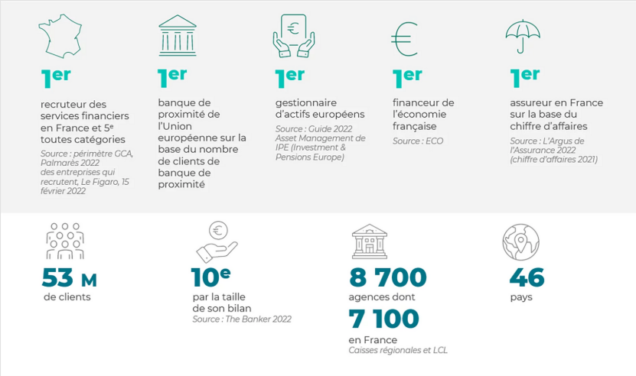
Depuis plus de 120 ans, le Crédit Agricole s'engage à offrir de plus en plus de services et de produits adaptés aux besoins de ses clients. Créé en tant que banque des agriculteurs en 1885, il a évolué pour devenir un groupe bancaire majeur à l'échelle internationale, incarnant un modèle unique de banque universelle de proximité.
Cette évolution s'est accompagnée d'une offre diversifiée englobant la banque au quotidien, les crédits, l'épargne, les assurances, la gestion d'actifs, l'immobilier, ainsi que la banque de financement et d'investissement.
Le groupe accompagne aujourd'hui 53 millions de clients dans le monde, se distinguant par son approche multicanale, son intervention dans de nombreux domaines, et son engagement de proximité grâce à ses 147 000 collaborateurs. Reposant sur des fondements coopératifs et mutualistes, le Crédit Agricole tire sa force de valeurs telles que la transparence, faisant du client un “actionnaire” du groupe.
Au fil des ans, le Crédit Agricole a renforcé ses positions de leader, devenant le premier financeur de l'économie française, le premier assureur en France, ainsi que le premier bancassureur en Europe est le premier gestionnaire d'actifs européen. Il se positionne également comme le deuxième acteur mondial en financements verts, illustrant son engagement envers un développement durable et responsable.
La responsabilité sociale d’entreprise (RSE) est au cœur de l'identité du groupe. Intégrée dans son offre et dans l'ensemble de ses métiers, elle contribue à sa performance globale, au développement responsable du groupe et à son innovation constante.
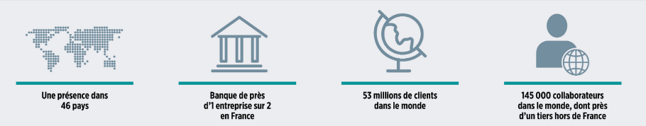

Crédit Agricole Assurances
Crédit Agricole Assurances est la filiale du groupe Crédit Agricole dédiée aux activités d'assurance. Elle regroupe l'ensemble des métiers de l'assurance du groupe, y compris l'assurance-vie, l'assurance des biens et des responsabilités, ainsi que l'assurance santé et la prévoyance. Crédit Agricole Assurances est le premier bancassureur en France et un acteur majeur en Europe.
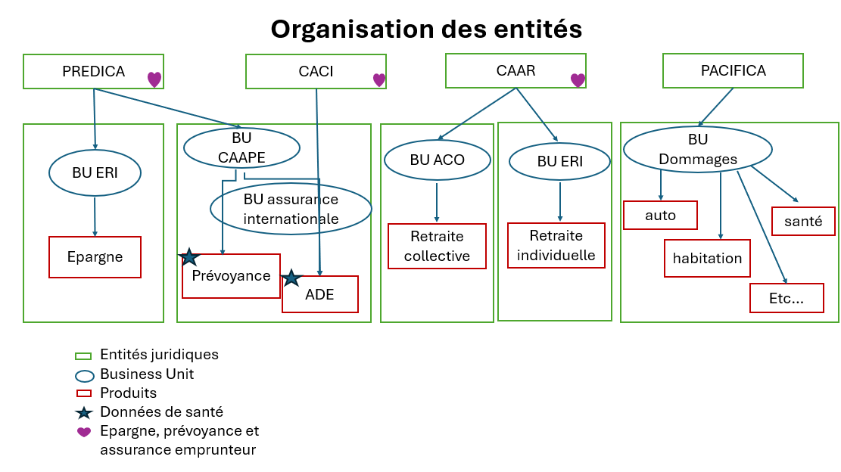
Ce schéma illustre l’organisation interne de Crédit Agricole Assurances (CAA). Pacifica, filiale dommages de CAA, propose des contrats auto, habitation et santé. Toutes ces entités s’appuient sur le réseau bancaire du Crédit Agricole pour distribuer leurs produits, renforçant ainsi l’expérience client et la performance du groupe.
Ces entités complémentaires répondent à divers besoins en protection et contribuent à une offre globale cohérente et performante.
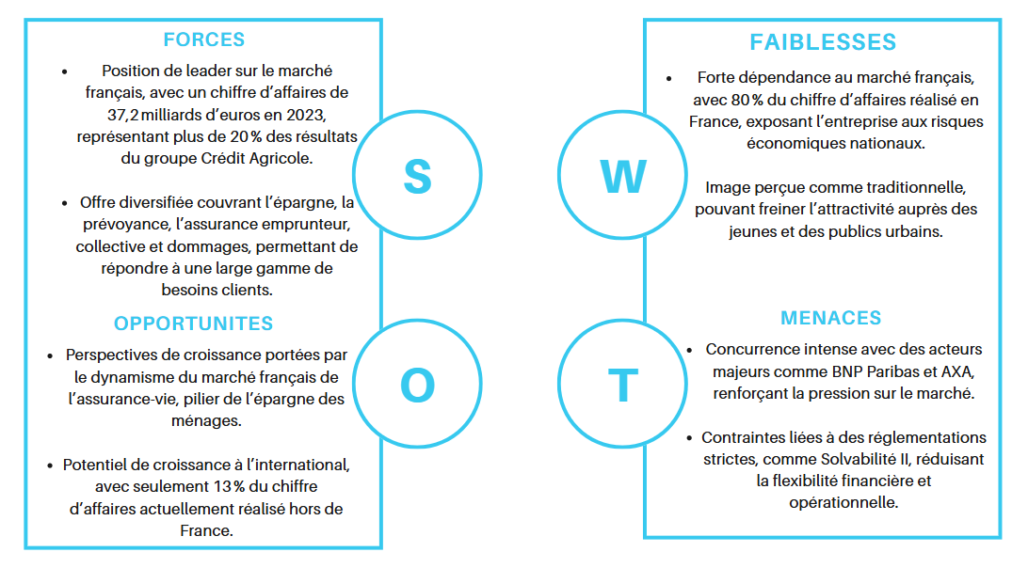

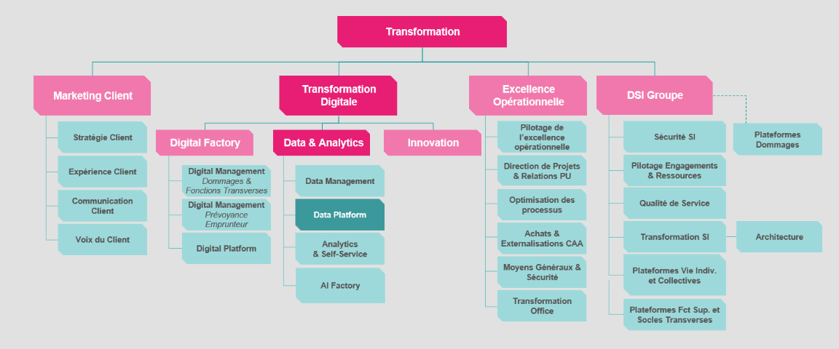
Data & Analytics

Les équipes Data & Analytics ont pour mission d’exploiter pleinement les données afin d’améliorer le suivi et la satisfaction des clients. Cette ambition se décline en deux objectifs majeurs :
- Renforcer la pertinence des interactions avec les clients en s’appuyant sur une meilleure connaissance de leurs besoins et comportements.
- Optimiser l’efficacité opérationnelle grâce à l’automatisation et à l’amélioration continue des processus internes.
Ce service joue donc un rôle central en plaçant la donnée au cœur de sa démarche.
Pour atteindre ces objectifs, l’organisation repose sur quatre piliers fondamentaux :
- Data Management, ce pôle définit et applique les cadres normatifs essentiels à une gestion efficace des données. Elle veille à l’adoption des bonnes pratiques et des outils au sein du périmètre « Data & Analytics », favorisant ainsi la standardisation et l’efficacité du traitement des données.
- Data Platform est responsable de la mise en œuvre des projets data issus des feuilles de route des différentes unités de l’entreprise en exploitant les données issues des multiples services de l’entreprise. C’est également une plateforme qui est un véritable moteur de la transformation digital, elle renforce la capacité d’innovation du CAA et soutient des décisions stratégiques fondées sur la donnée.
- Analytics & Self-Service spécialisée dans la visualisation des données et le storytelling, cette équipe produit des analyses approfondies pour enrichir la connaissance client, optimiser la stratégie de multi équipement et améliorer le suivi de la qualité de service grâce à une meilleure compréhension des données
- AI Factory, ce pôle développe des modèles d’exploitation des données pour améliorer l’excellence relationnelle et opérationnelle. Il accompagne les différentes unités dans l’implémentation de solutions d’intelligence artificielle, stimulant ainsi l’innovation et l’amélioration continue au sein de l’entreprise.

Data Platform
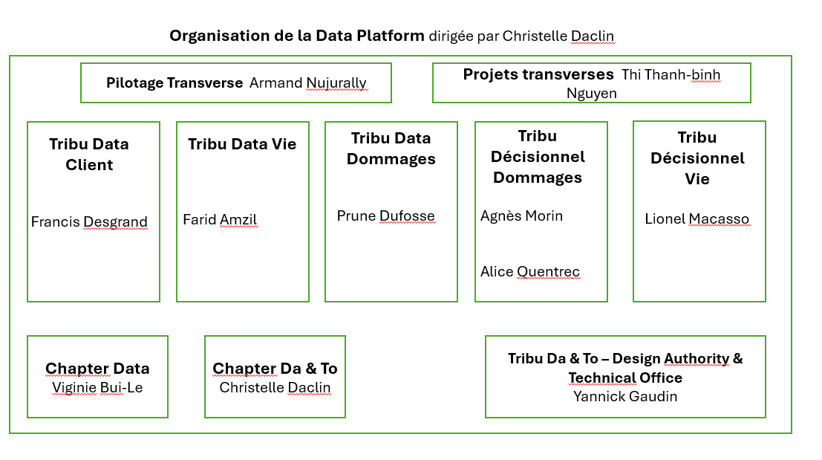
La Data Platform est une entité stratégique au sein de CAA, structurée en plusieurs tribus et chapters spécialisés, couvrant des domaines tels que les données client, vie, dommages, et décisionnelles. Elle jour un rôle clé dans la digitalisation de l’entreprise en facilitant la collaboration transverse, optimisant les processus opérationnels, et enrichissant l’expérience client.
Cette organisation favorise l’accès aux données et leur exploitation efficace par les différentes équipes, afin de produire des analyses utiles aux prises de décisions stratégiques. La Data Platform permet ainsi de transformer les données brutes en informations directement exploitables au bénéfice des clients et des services internes.
L’investissement dans cette plateforme illustre clairement l’ambition du CAA de se doter des meilleurs outils technologiques pour anticiper les évolutions du marché et répondre aux exigences actuelles de ses clients. Bien plus qu’un outil de gestion des données, la Data Platform est un levier d’innovation. Elle renforce la capacité de l’entreprise à concevoir des solutions personnalisées, agiles et performantes, en phase avec les enjeux d’aujourd’hui et de demain.

Service Décisionnel Dommage
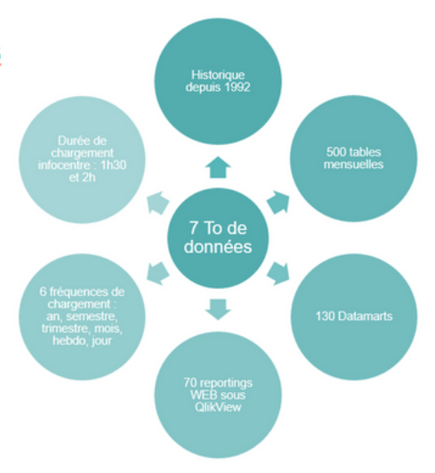
Le service Décisionnel Dommage (DSD) chez Pacifica, illustre cet engagement vers l'innovation et l'efficacité. L’infocentre récolte des données couvrant des aspects tels que les contrats, les sinistres et les cotisations (remontant jusqu'à 1992). Cette démarche vers une gestion optimisée de l'information montre comment Pacifica, et CAA placent la data et la technologie au service de leurs clients.
Chaque jour, un volume considérable de données est collecté et intégré dans l'INFOCENTRE. La principale source de ces données est le système SESAME, qui centralise les données de plusieurs domaines clé comme les contrats, les devis, les cotisations, etc.
Ces données sont ensuite extraites et chargées dans l'INFOCENTRE, où elles alimentent les analyses et les rapports décisionnels. L’INFOCENTRE, joue ainsi un rôle central en consolidant ces informations essentielles, facilitant une gestion optimale et une prise de décision éclairée.
Son socle technique repose sur une infrastructure robuste, un Data Warehouse structuré en tables SAS, permettant d'assurer le traitement, l’analyse et la restitution des données. Cette base est essentielle pour garantir une exploitation optimale de l’information et répondre efficacement aux besoins des différentes équipes métiers au sein de Pacifica.
Le DSD s’appuie notamment sur deux outils majeurs :
- SAS, un outil puissant permettant le traitement, le nettoyage, la transformation et l’analyse des données, assurant ainsi des résultats fiables et exploitables.
- Qlik, une plateforme de visualisation et d’exploration de données, qui permet aux utilisateurs d’identifier des tendances, de naviguer de manière intuitive dans les données et de construire des tableaux de bord dynamiques.
Les exemples ci-dessous illustrent l’utilisation concrète des outils SAS et Qlik dans le cadre des activités du DSD.
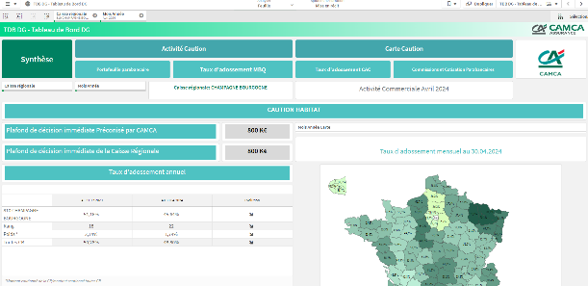
Echelle des indicateurs – Tableau de bord QlikView
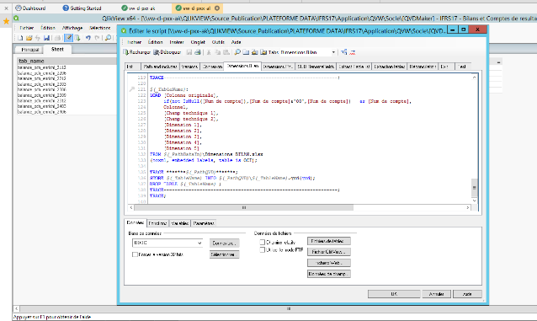
Vue du programme SAS – Phase d’intégration des données
Enfin, l’efficacité du DSD repose en grande partie sur une collaboration étroite avec les Business Units (BU) et les équipes métiers. Cette interaction régulière permet de mieux comprendre les besoins opérationnels et de concevoir des solutions analytiques adaptées, en lien direct avec les enjeux stratégiques de l’entreprise.

Mes missions
Mon rôle au sein dans le service Décisionnel Dommage (DSD) a été de traiter la donnée, l’analyser afin de concevoir et de développer des indicateurs destinés à une application de suivi de l’activité.
Ensuite, j’ai pu exposer mes résultats et mes analyses au service par des présentations.
Au sein de ce service, mon rôle a consisté à intervenir sur l’ensemble du cycle de vie des données, avec un périmètre spécifiquement centré sur l’exploitation des données issues de GitLab. (Figure 1: Gitlab)
Cet outil est une plateforme de gestion du code source qui centralise le développement collaboratif autour des dépôts Git. Il permet notamment de visualiser les commits, les pipelines et les issues de l’ensemble de l’équipe, offrant ainsi la possibilité de collecter un grand nombre de données, bien qu’elles ne soient pas directement exploitables en l’état.
Dans ce contexte, nous avons extrait ces données brutes afin de constituer une base de données SQLite structurée en plusieurs tables ; je les ai ensuite analysées, enrichies et complétées par des tables supplémentaires répondant aux besoins du projet. Cette structure m’a servi de socle pour développer des scripts générant les mesures et agrégations nécessaire aux analyses.
A partir de ces données, j’ai conçu et développé des tableaux de bord permettant de produire un premier niveau de visualisation et d’interprétation des dynamiques observées. Ces livrables ont été présentés à l’équipe dans une logique de partage des résultats et de retour sur l’activité commune.
Dans un second temps, j’intègre progressivement mes scripts de création d’indicateurs et de schémas d’analyse dans la future application de suivi d’activité de l’équipe, afin de rendre ces analyses accessibles et exploitables en toute autonomie par les utilisateurs. Concrètement, lorsqu’un membre de l’équipe accède à son profil dans l’application, il visualise des informations synthétiques sur son activité : commits réalisés, issues traitées ou en cours, ainsi que sa participation aux projets. Cette approche favorise la transparence, l’appropriation des données par les utilisateurs et un pilotage à la fois individuel et collectif.
Ainsi, cette intégration s’inscrit dans une démarche d’amélioration continue, visant à rendre l’activité de l’équipe plus lisible, pilotable et orientée vers la performance collective. (Figure 2: Dsipad tableau de bord).

Ces missions ont directement mobilisé les compétences acquises lors de ma formation en Bachelor Ingénierie & Numérique à l’Efrei, ou la majeure partie de mon cursus était orientée vers le développement web. Cette spécialisation m’a permis de maitriser plusieurs langages de programmation et de développer des compétences solides en gestion des bases de données, notamment pour des projets de sites e-commerce nécessitant l’enregistrement et la manipulation d’articles en base de données. Grâce à ces solides bases techniques en développement web, j’ai pu efficacement récupérer, structurer et exploiter des données pour répondre aux besoins spécifiques du projet chez Crédit Agricole Assurances.
Le lien entre ma formation et ma problématique « En quoi la montée en puissance du Big Data et de l’IA conduit à l’émergence d’une gouvernance et d’une qualité des données devenues indispensables ? » est particulièrement significatif. En effet, la maitrise technique acquise durant mon cursus m’a permis de comprendre l’importance d’avoir des données fiables et bien structurées dès leur collecte initiale, conditions essentielles à leur exploitation efficace. Les projets réalisés en formation, impliquent des manipulations complexes de bases de données dans divers contextes, m’ont permis d’appréhender concrètement les enjeux majeurs liés à la gouvernance et à la qualité des données.
Par ailleurs, le développement web moderne implique souvent la manipulation de flux massifs de données en temps réel, ce qui rejoint les exigences du Big Data sur les trois « V » : volume, variété et vélocité. Ces contraintes m’ont permis d’acquérir les réflexes nécessaires pour structurer l’information de manière pertinente et maintenir une qualité constante tout au long du cycle de traitement. De plus, la logique du développement orientée utilisateur que j’ai adoptée durant ma formation m’a amenée à penser stratégique, ce qui rejoint les principes de gouvernance data-driven.
Enfin, cette expérience concrète sur la gestion complète du cycle de vie des données m’a permis d’affirmer davantage mon intérêt pour le domaine de la data. Cette orientation vers la gestion des données et l’intelligence artificielle constitue la direction que je souhaite approfondir dans mes futures études qui sont de rejoindre le Programme Grande Ecole dans la majeure Data et IA, ainsi que dans mon parcours professionnel.

L’approche classique de la gestion de données
Le service DSD qui s’appuie au quotidien sur des méthodes éprouvées pour structurer, stocker et exploiter un volume massif de données, ancrées dans un système centralisé tel que l’infocentre, illustre la pertinence et la robustesse de l’approche classique. Loin d’être obsolètes, ce socle demeure essentiel au pilotage et à l’analyse métier.
Après avoir abordé mes missions au sein du service DSD, nous allons maintenant prendre du recul afin d’aborder plus globalement cette approche classique de la gestion des données : d’abord la transformation de la donnée brute en information fiable ; puis la garantie de qualité assurée par le Master Data Management (MDM) ; ensuite l’articulation Data Warehouse et Datamart dans le cadre de l’informatique décisionnelle et la conduite de projet en cycle en V ; enfin, nous examinerons comment l’émergence du Big Data, avec ses trois dimensions clés (Volume, Variété, Vélocité).
Cette mise en perspective révèle la continuité nécessaire entre fondations historiques et enjeux actuels de gouvernance des données.

L’évolution d’une donnée brute vers la prise de décision
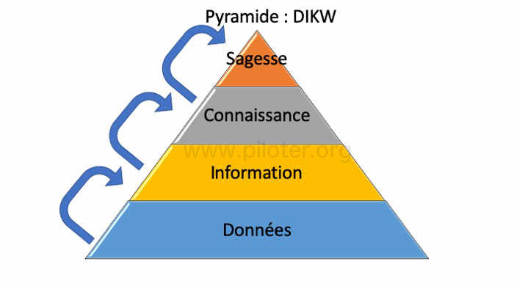
La pyramide DIKW (données-informations-connaissances-sagesse) illustre la manière dont la valeur des données s’enrichit progressivement :
- Données : elles sont brutes, souvent nombreuses et éparpillées, sans interprétation particulière.
- Informations : en les contextualisant (via des corrélations, des traitements ou des regroupements), on obtient une vue plus claire, déjà utile pour décrire une situation.
- Connaissances : on tire des enseignements de ces informations en les associant à l’expertise ou aux retours d’expérience. C’est ici qu’interviennent les analyses plus approfondies et les modèles métiers.
- Sagesse : cette dernière étape implique la prise de décision ou l’action. Les connaissances sont mises en perspective pour orienter la stratégie, innover ou résoudre des problèmes.
Chaque niveau correspond souvent à un système d’informations différent. Le passage d’un étage à l’autre repose sur des processus de traitement, de validation et d’interprétation, qui transforment des données brutes en un savoir concept, puis en décisions éclairées.

Le Master Data Management pour la qualité des données de référence
Une approche Gestion des Données de Référence ou Master Data Management (MDM) permet de mettre en place une gouvernance et d’augmenter la qualité de données de référence. Le MDM recouvre l’ensemble des processus, moyens organisationnels, humains et technologiques mis en œuvre pour créer et maintenir une vue complète, fiable et à jour des données de référence, partagées par plusieurs applications et métiers.
Le MDM s'attache aux données de référence partagées par plusieurs activités au sein d’applications distinctes, indépendamment des canaux de communication, du secteur d'activité ou des subdivisions métiers ou géographiques.
Le MDM permet de garantir la cohérence et la qualité des données au sein des applications consommatrices d’information au bénéfice des processus opérationnels et décisionnels.
Une donnée largement utilisée et diffusée sera par nature plus fiable. Seules des données de qualité reconnue, accessibles et compréhensibles par le métier, seront aptes à initier le cercle vertueux de la qualité.

La qualité des données de référence repose en grande partie sur la mise en place d’un cadre global de gouvernance, qui définit les rôles, les responsabilités et les processus nécessaires pour garantir une qualité de données optimale et un usage cohérent dans tout le système d’information.

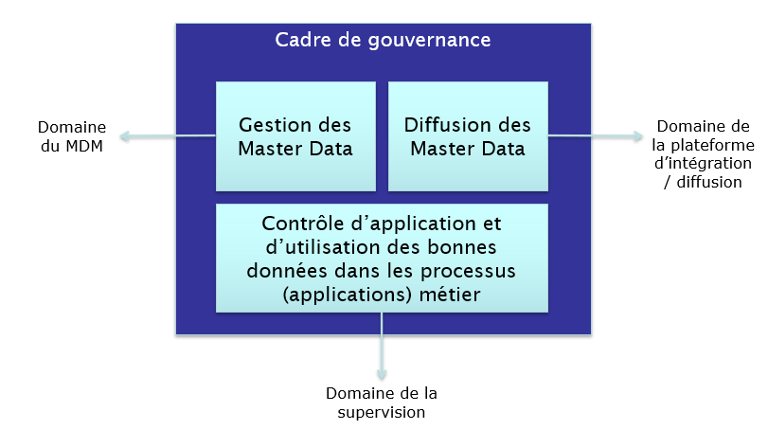
Le cadre global de gouvernance se décline en trois grands volets :
- Gestion des Master Data : il s’agit du cœur, où l’on définit, valide et maintient les données de référence (clients, produits, contrats, etc). C’est ici qu’interviennent les rôles de Data Owner ou de Data Steward pour garantir la qualité et la cohérence des données.
- Diffusion des Master Data : elle concerne l’intégration et la mise à disposition des données de référence dans les différentes applications de l’entreprise. Cela implique la mise en place d’une plateforme (ESB, ETL, API, etc.) pour synchroniser et distribuer les données à l’ensemble des systèmes qui en ont besoin.
- Contrôle d’application et d’utilisation : ce domaine relève de la supervision. Il vise à s’assurer que les processus métiers utilisent bien les données de référence validées, selon les règles de gouvernance définies. L’objectif est de vérifier que les données exploitées dans les applications sont à jour et fiables, et que les acteurs respectent les bonnes pratiques de gestion des données.

La technologie, un accélérateur de mise en œuvre de la qualité des données de référence
Des solutions technologiques, illustrées ci-dessous, facilitent la mise en place d’une démarche MDM :
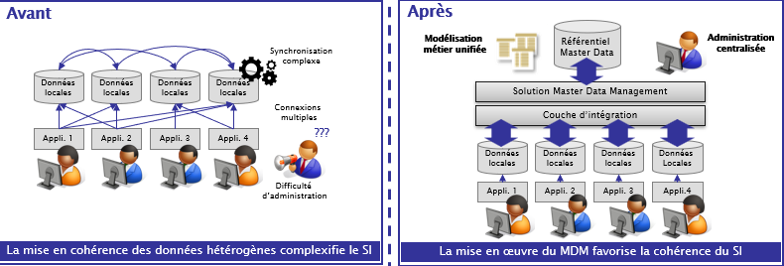
Avant :  - Chaque application gère ses propres données locales, ce qui multiplie les interfaces (les flèches) et rend la synchronisation complexe.  - L’administration des données est éparpillée : il est difficile de garantir l’unicité ou la qualité de l’information, et chaque équipe métier doit souvent résoudre des incohérences manuellement.  - La duplication et la mise à jour incohérente des données augmentent les risques d’erreur et les coûts de maintenance. | Après :  - Les données de référence sont centralisées au sein d’une « solution Master Data Management », qui agit comme un référentiel unique.  - Une couche d’intégration (ETL, API, etc) synchronise automatiquement les données avec les applications qui les consomment.  - La modélisation métier est unifiée : on partage les mêmes définitions et attributs (par exemple, la notion de « client » ou de « produit »).  - L’administration centralisée facilite la maintenance, le contrôle de la qualité et la traçabilité, réduisant le nombre de flux et assurant la cohérence des données dans tout le SI.

Du Data Warehouse au Datamart pour l’informatique décisionnelle
Dans le domaine de l’informatique décisionnelle, disposer d’un accès rapide et ciblé aux données est indispensable pour faciliter la prise de décision. Alors que le Data Warehouse sert de référentiel centralisé regroupant l’intégralité des informations de l’organisation, il est souvent nécessaire d’en extraire des sous-ensembles spécifiques pour répondre aux exigences particulières de chaque métier. Ces sous-ensembles, appelés Datamarts, optimisent ainsi l’analyse et le reporting en fournissant des jeux de données sur mesure, facilement et rapidement exploitables.

Le Data Warehouse est conçu pour collecter, nettoyer et historiser des données issues de sources hétérogènes, se positionnant ainsi comme la source unique qui alimente l’analyse globale et stratégique de l’entreprise.
Toutefois, cette approche centralisée peut s’avérer trop lourde pour certaines analyses opérationnelles pointues. C’est alors qu’interviennent les Datamarts, qui constituent des segments spécifiques du Data Warehouse, orientés vers une fonction ou un département spécifique et conçus pour offrir un accès rapide et ciblé aux données essentielles à l’analyse métier.
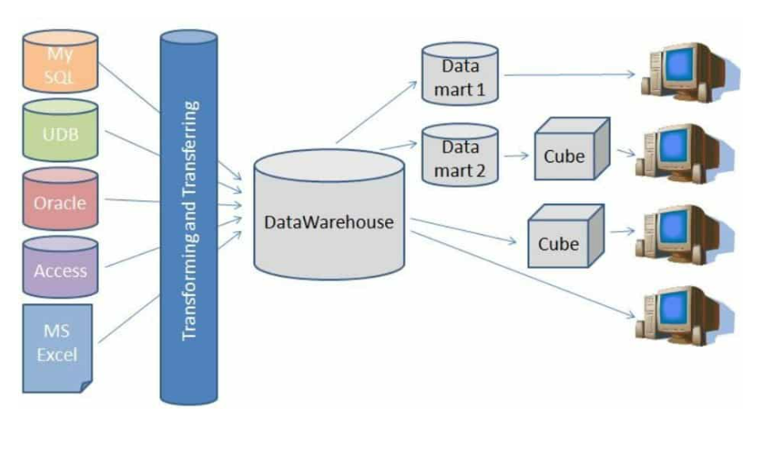
Ces deux approches convergent vers un objectif commun : extraire le strict nécessaire afin de faciliter l’accès aux données pertinentes, tout en éliminant les informations superflues qui pourraient alourdir le traitement des requêtes.
Le passage du Data Warehouse au Datamart s’appuie sur un processus ETL rigoureux. Une fois les données intégrées dans le Data Warehouse, un sous-ensemble pertinent est extrait, trié et agrégé via une base de données relationnelle exploitées en SQL. La configuration, souvent basée sur un schéma en étoile, permet aux utilisateurs métiers d’interroger rapidement les données, tout en allégeant la charge du Data Warehouse.
Avantages pour l’informatique Décisionnelle :
- Performance : un volume de données réduit améliore considérablement les temps de réponse pour des analyses ciblées.
- Accessibilité : les données sont organisées spécifiquement par domaine, facilitant l’analyse et la prise de décision.
- Simplicité : Moins onéreux et plus facile à maintenir qu’un Data Warehouse global, il répond efficacement à des besoins précis.
Le passage du Data Warehouse au Datamart constitue une démarche stratégique majeure en informatique décisionnelle. En extrayant et en structurant les données selon des critères métiers rigoureusement définis, les Datamarts conjuguent une vision globale de l’entreprise avec une réactivité opérationnelle exemplaire, transformant ainsi des données brutes en informatiques pertinentes et exploitables, et accélérant de manière significative le processus décisionnel.

Une méthodologie de gestion de projets reposant sur le cycle en V.
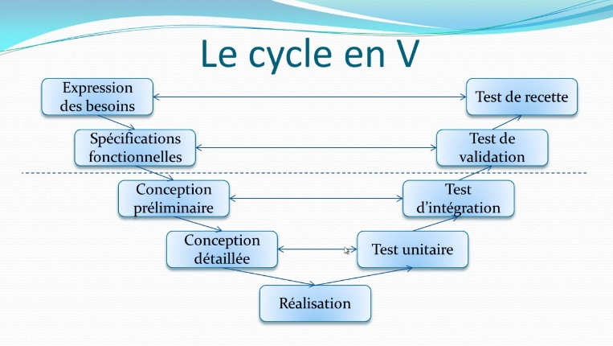
Historiquement, la gestion de projets de données suivait des méthodes de gestion de projet héritées du développement logiciel, comme le cycle en V. Ce modèle implique de phases de conception, suivie de la réalisation puis des phases de tests correspondantes, avec peu de place pour l’itération. S’il apportait de la rigueur, cette méthode montrait ses limites pour les projets de gestion de données : il manquait de flexibilité́ et d’adaptabilité́ face à des besoins changeants.
Avec l’essor des grandes masses de données, ce modèle classique s’est avéré́ inadapté́ « le modèle classique du cycle V est déconseillé́ » pour les projets Big Data, qui requièrent au contraire, une construction progressive par itération en collaboration avec les utilisateurs finaux. En d’autres termes, l’arrivée de volume massifs de données a imposé de nouvelles méthodes plus agiles et itératives, où l’expérimentation rapide et l’ajustement en continu priment sur les spécifications figées.

Le tournant du Big Data : l’apparition des 3V (Volume, Variété, Vélocité)
À partir des années 2000. Le phénomène du big data s’est imposé avec l’explosion du volume de données numériques disponibles, impactant divers secteurs tels que la santé à la finance, l’industrie et les politiques publiques. Bien que le terme « Big Data » soit apparu dès la fin des années 1990, c’est en 2001 que l’analyste Doug Laney l’a défini autour de trois caractéristiques fondamentales, dites les 3V :
- Volume
En premier le volume représente la quantité massive de données générées, stockées et traitées par les entreprises et les. Systèmes d'information. L’essor des objets connectées, des réseaux sociaux, des transactions numériques et des fichiers log a conduit à une croissance exponentielle des données. Par exemple, dans le domaine de l’assurance, environ 8 déclarations de sinistres sont enregistrées chaque minute, ce qui représente près de 480 nouvelles réclamations par heure. Parallèlement cette explosion du volume a nécessité le développement de nouvelles infrastructures capables de gérer et traiter ces flux d’informations en temps réel.
- Variété
Deuxièmement la variété concerne la diversité des formats de données, structurés, semi-structurés ou non structurés. Par exemple, les bases de données relationnelles (SQL), les documents XML ou JSON (structurées), API, bases NOSQL ou de l’Open Data (semi-structurées) et images, vidéos, textes bruts (non structurées). Le défi majeur est l’exploitation efficace des données non structurées, qui représentent aujourd’hui 80 % des données disponibles.
- Vélocité
Troisièmement, la vélocité désigne la rapidité avec laquelle les données sont générées, collectées et analysées. Les entreprises doivent réagir instantanément à l’arrivée continue d’informations, souvent en temps réel, ce qui a favorisé le développement d’outils spécialisés tels que les chabots et les messageries.
Par exemple, il y a 15 ans, le traitement de sinistres reposait sur des processus manuels et des échanges téléphoniques, ce qui ralentissait considérablement les réponses aux clients. Aujourd’hui, l’arrivée des chabots et des messagerie clients permet d’automatiser la collecte d’informations et de fournir des réponses quasi immédiates, améliorent ainsi la réactivité et la satisfaction client.

L’émergence d’infrastructures et de Framework dédiés à ces caractéristiques a ouvert de nouvelles opportunités pour affiner la connaissance des clients et de prévoir de nouvelles tendances de consommation, en s’appuyant sur les techniques de data science.
En 2010 et 2020, le volume mondial des données créées est passé de 2 à 64 zettaoctets, bouleversant les approches classiques et imposant de repenser les architectures et les processus.
Ainsi, gérer séparément volume, variété ou vélocité peut rester simple, mais combiner ces trois dimensions spécialement conçues pour le big data.

L’impact du big data
L’avènement du Big Data ne marque pas une rupture brutale avec les approches traditionnelles de la gestion des données, mais constitue plutôt une évolution significative de ces pratiques, stimulée par trois caractéristiques fondamentales : le volume, la variété et la vélocité des données.
Ce bouleversement implique une redéfinition des dimensions et des exigences de qualité des données, désormais appréhendées dans une optique plus stratégique et orientée vers la performance business. Il conduit également à une extension du champ de la gouvernance des données, qui ne peut plus se limiter à une approche centralisée, mais qui doit intégrer des logiques collaboratives et adaptatives. Par ailleurs, ces mutations reconfigurent les métiers de la data, en faisant émerger de nouvelles expertises et en modifiant les compétences attendues. Enfin, l’ampleur et la complexité des données requièrent une évolution des architectures techniques et des pratiques de data engineering, garantes de la fiabilité et de l’agilité des systèmes d’information. C’est à l’exploitation de ces transformations majeures (à la croisée des enjeux techniques, organisationnels et stratégiques) que cette partie est consacrée.

Les dimensions de la qualité de données
La qualité des données s'analyse généralement selon les grandes dimensions essentielles :
- Exactitude : L'exactitude des données concerne la précision des informations collectées et stockées. C'est la correspondance entre la valeur enregistrée dans le système et la réalité du monde extérieur. Par exemple, un numéro de téléphone inexact peut entraîner des erreurs de communication avec un client, et ainsi détériorer la gestion de la relation client.
- Cohérence : La cohérence fait référence à l'uniformité des données dans le temps et à travers différents systèmes ou bases de données. Cela signifie que les mêmes informations devraient être identiques, quel que soit l'endroit où elles sont stockées ou consultées.
- Validité : La validité des données est relative à la conformité, aux normes, ou aux formats définis. Par exemple, un code postal valide doit correspondre à une région géographique spécifique.
- Intégrité : L'intégrité des données concerne la complétude et la cohérence des données au sein d'un système. Elle vise à éviter la corruption des données et à assurer que les relations entre les ensembles de données sont maintenues.
- Disponibilité / Fraîcheur : La disponibilité des données fait référence à la facilité et à la rapidité avec lesquelles les données peuvent être récupérées et utilisées lorsque cela est nécessaire. La notion corollaire de fraîcheur correspond à la "récence" (contraire de l'ancienneté) des données.
- Exhaustivité : L'exhaustivité des données se rapporte à la présence de toutes les données requises.
Ces éléments renforcent la confiance des utilisateurs et la fiabilité des analyses réalisées

De façon générale, un défaut de qualité des données se révèle pénalisant pour au moins les quatre raisons suivantes :
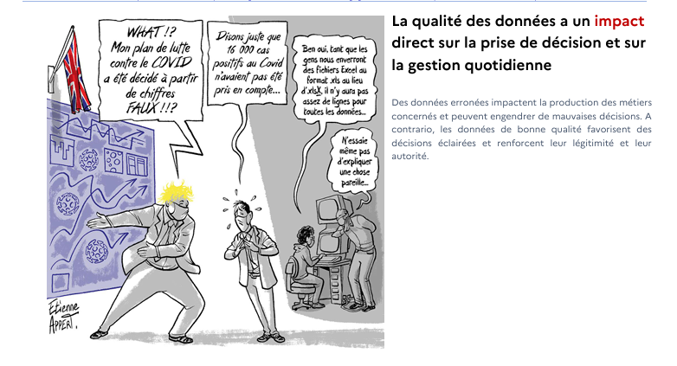
- Mauvaises décisions business : Des données de mauvaise qualité se répercutent sur vos analyses business et peuvent donc conduire à des analyses erronées, qui entraînent à leur tour des décisions commerciales, industrielles, stratégiques, etc.
Cette illustration montre un responsable politique découvrant que son plan de lutte contre la pandémie repose sur des chiffres erronés. Les personnages autour de lui soulignent l’ampleur des conséquences d’une mauvaises qualité de données, qu’il agisse d’erreurs de comptage ou de mesures inadaptées. Cette image souligne avec ironie comment l’utilisation de données erronées peut compromettre gravement les décisions politiques. Elle insiste ainsi sur l’importance cruciale d’une bonne qualité des données pour éviter des conséquences majeures, notamment en gestion de crise.
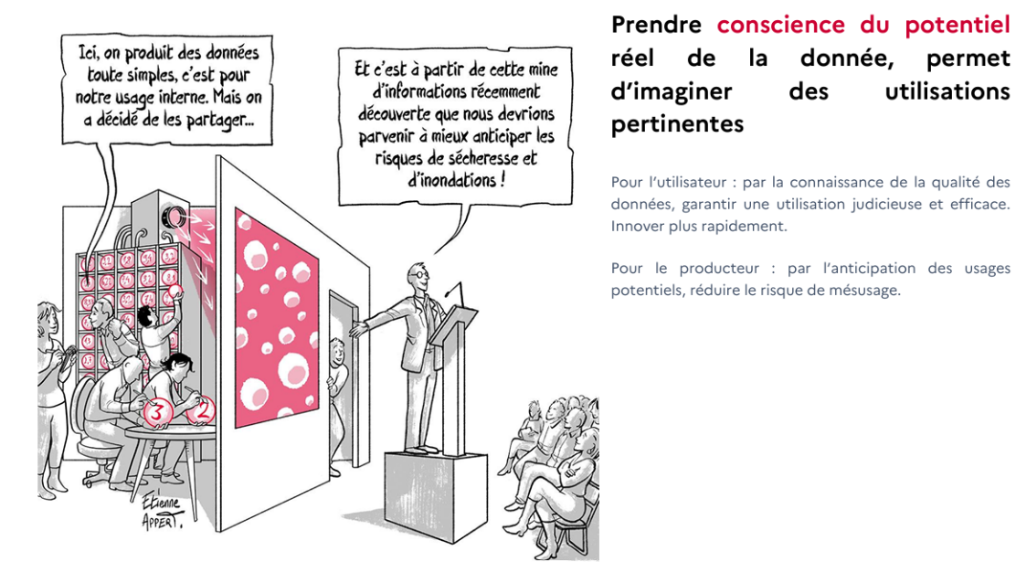
- Opportunités manquées : L'exploitation efficace des données est ralentie par les problèmes de non-qualité, faisant perdre un temps précieux dans l'identification d'opportunités commerciales.

Cette illustration montre un ensemble de données désordonnées et difficiles à interpréter, symbolisant le chaos généré par une qualité de données insuffisante. Les éléments visuels (tels que des graphiques incomplets ou des flux d’informations non structurés) suggèrent que l’analyse efficace est entravée. Ce visuel rejoint l’idée que des problèmes de non-qualité ralentissent l’exploitation des données, entrainant ainsi une perte de temps précieux dans l’identification d’opportunités commerciales.
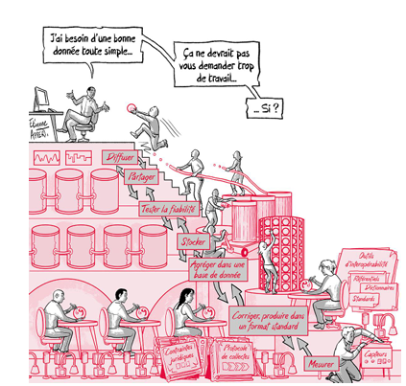
- Perte de productivité : Le temps et l'énergie consacrés par les équipes à nettoyer, compléter et corriger des données défectueuses réduisent immanquablement la productivité, et limitent leur capacité à se concentrer sur les tâches plus stratégiques et à valeur ajoutée.

Cette illustration montre différentes étapes (comme la correction, la mise au format standard ou la validation) qui s’accumulent avant de pouvoir réellement utiliser la donnée. On y voit clairement comment les équipes doivent investir beaucoup de temps et d’efforts pour rendre les informations exploitables. Cela illustre parfaitement l’idée qu’un travail fastidieux de nettoyage et de correction réduit la productivité, au détriment de taches plus stratégiques.

Principes généraux de qualité de données et messages clés
Aujourd’hui, les données sont au cœur de l’élaboration, de la mise en œuvre et du suivi de nos actions. Des données inadéquates ou de mauvaise qualité peuvent avoir des effets négatifs sur la performance d’une organisation. Au contraire, des décisions ou des services utilisant des données justes et maîtrisées gagnent en pertinence et donc en légitimité et en efficacité.
Partant de ce constat, des principes de qualité des données, tenant compte des enjeux de la qualité des données, du besoin métier, de critères de définition et d’évaluation de la qualité des données, de postures à adopter et de bonnes pratiques à mettre en œuvre ont été définis.
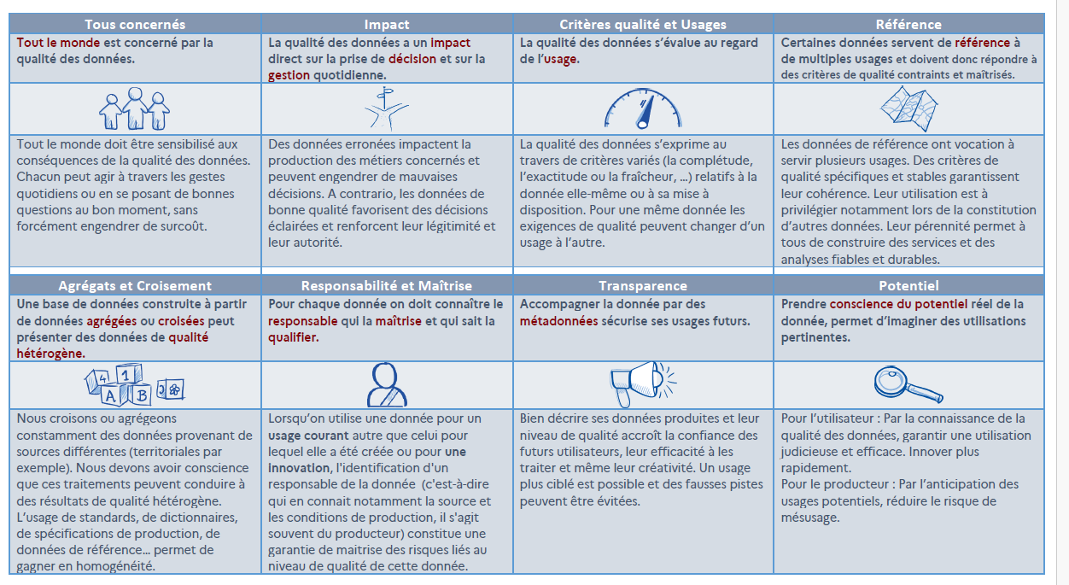

Une gouvernance renforcée mise en place au Crédit Agricole Assurances

Face à l’augmentation exponentielle des volumes de données et à leur rôle stratégique, le Crédit Agricole Assurances a instauré un dispositif de gouvernance des données robuste et évolutif. Ce cadre vise à garantir la qualité, la traçabilité et la conformité des données, tout en répondant aux exigences réglementaires et en créant de la valeur pour l’entreprise.
Face à ce flux de données et à leur importance critique, les approches de gouvernance des données ont dû évoluer rapidement. La gouvernance des données désigne l’ensemble des politiques, processus et standard mis en place pour assurer la disponibilité́, l’intégrité́, la sécurité́ et l’usage approprié des données au sein d’une organisation.
En parallèle, les cadres réglementaires se sont renforcées pour encadrer l’usage des données, notamment les données personnelles, l’exemple le plus marquant est le RGPD en vigueur en 2018 dans l’UE, qui oblige les organisations à respecter des principes, strictes de transformation, de consentement et de protection de la vie privée.
Le dispositif de gouvernance des données du Crédit Agricole Assurances, repose sur des documents de référence concret, attestant de l’application rigoureuse de ce principe dans le secteur financier. Parmi ces dispositifs figurent, notamment la note de gouvernance, data 2024, la NP-2023-36 (« dispositif de gouvernance et de la qualité des données financières et risque du groupe Crédit Agricole Assurances »), ainsi que la NF 2024–05 : Note de Fonctionnement (« gouvernance de la donnée dans le groupe Crédit Agricole Assurances : principe et modalités d’organisation »), complétés par la politique de qualité des données Solvabilité II (S2) du Groupe CAA.

Voici quelques exemples et élément-clé de cette stratégie, développés dans les différents documents de référence :
- Un cadre normatif établit des standards, des procédures et des outils pour garantir une gestion rigoureuse des données tout au long de leur cycle de vie – de la collecte à l’archivage – assurant ainsi l’intégrité et la fiabilité des informations utilisées par l’entreprise.
- Pour répondre aux exigences réglementaires (Solvabilité II, IFRS17, BCBS 239), les données doivent être appropriées, complètes, exactes et traçables. Cela se traduit par des contrôles réguliers à différents niveaux afin de mesurer et améliorer la qualité des données.

- La gouvernance repose sur des rôles bien définis, incluant le Chief Data Officer (CDO), des data stewards, et des instances de contrôle comme le comité de gouvernance opérationnelle. Ces rôles sont essentiels pour piloter les actions correctives et assurer une remontée rapide des incidents liés à la qualité des données.
- Enfin, le principe de proportionnalité est appliqué afin d’adapter les exigences de gouvernance aux risques identifiés. Ainsi, selon la taille de l’entreprise ou la complexité des opérations (par exemple, seuils pour les rapports détaillés sur les primes ou les sinistres), des mesures spécifiques sont mises en place pour concentrer les efforts sur les données critiques.
Ces éléments illustrent une stratégie d’entreprise qui vise non seulement à répondre aux obligations réglementaires mais aussi à créer de la valeur en garantissant que les données soient un véritable atout pour la prise de décision et la gestion des risques au sein du groupe Crédit Agricole.

De nouveaux métiers qui complètent les métiers existants
L’essor du Big Data s’est accompagné́, en parallèle de la création de nouveaux métiers spécialisé́ pour gérer et valoriser ces données.
Le plus emblématique est le poste de Chief Data Officer, apparu vers le début des années 2010. Le CDO est responsable de la stratégie data de l’organisation et pilote le cadre de gouvernance des données. Le Chief Data Officer définit la stratégie globale de la donnée veillant à sa conformité (RGPD, Solvabilité II, BCBS 239). En alignant les initiatives liées aux données avec les objectifs stratégiques de l’entreprise, le CDO transforme la donnée en un véritable levier de compétitivité. En 2002, seuls 12 % des grandes entreprises environ, disposent d’un CDO, contre 65 % aujourd’hui.
D’autres fonctions se sont développées, notamment les Data Steward (responsable de données par domaine) qui assurent le suivi quotidien de la qualité des données. Sa mission consiste à standardiser, documenter et contrôler les informations pour prévenir les erreurs qui pourraient engendrer des surcoûts ou fausser les analyses.
Ensuite, nous avons le Délégué de la Protection des données (DPO) est un acteur clé dans la mise en conformité des organismes avec le RGPD. Son rôle principal est d’informer et conseiller sur les obligations légales, contrôler le respect des réglementations et accompagner les analyses d’impact sur la protection des données. Il sert également de liaison avec la CNIL et de point de contact pour les personnes concernées. Sa nomination est obligatoire pour les organismes publics et les entreprises traitant un volume important de données personnelles ou réalisant un suivi systématique des individus. Son rôle est essentiel pour garantir une gestion responsable et sécurisée des données.
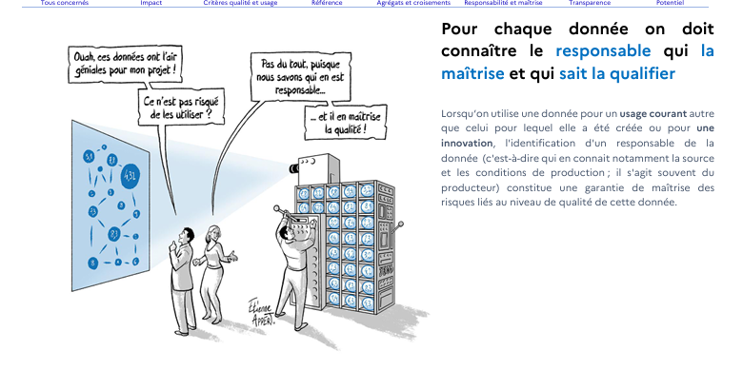
Enfin, le Data Owner spécifie la gestion des données d’un domaine métier spécifique (finance, marketing, RH, etc.). Il veille à ce que chaque information réponde aux exigences opérationnelles et de gouvernance, propre à son secteur, assurant ainsi une exploitation adaptée et précise des données.

Cette illustration met en scène la nécessité de désigner, pour chaque donnée, un responsable apte à la qualifier et à en assurer la maitrise. C’est précisément le rôle du Data steward ou du data Owner.

Après avoir exploré les rôles stratégiques du CDO, du Data Steward, du DPO et du Data Owner, il est temps de se pencher sur les compétences opérationnelles clés qui transforment la donnée en levier de performance. Pour exploiter la donnée, l’entreprise mise sur trois métiers clés (Data Engineer, Data Scientist et Data Analyst) qui permettent de sécuriser les informations, d’éviter les erreurs coûteuses et d’assurer une transparence totale dans la gestion des données, renforçant ainsi la confiance des parties prenantes.
Le Data Engineer construit et optimise les pipelines de données en ingérant, stockant et transformant des informations provenant de diverses sources. Il utilise des techniques de normalisation pour éliminer les redondances et créer une infrastructure solide pour l’analyse. Sa maitrise de données relationnelles et des technologies big data garantit un flux continu d’informations. Il sécurise les données via des protocoles de chiffrement et des contrôles d’accès conforme au RGPD. Ce rôle est essentiel pour assurer l’intégrité, la cohérence et l’accessibilité des données.
Le Data Scientist développe des modèles prédictifs et prescriptifs à partir de l'analyse de vastes volumes de données. Il collecte, nettoie et prépare ces données spécifiquement pour alimenter des modèles prédictifs et statistiques avancés. Utilisant des outils tels que Python et ses bibliothèques, il optimise continuellement ses algorithmes et ses modèles. Son approche itérative garantit ainsi des prédictions fiables et adaptées aux besoins opérationnels. Son travail permet d’automatiser et d’affiner les processus décisionnels grâce à des modèles précis, contribuant ainsi directement à améliorer les résultats opérationnels.
Le Data Anlayst extrait des insights stratégiques à partir de l'analyse de données brutes pour guider la prise de décision. Il récupère et organise les données provenant des sources variées, puis les prépare pour des analyses descriptives approfondies destinées à fournir une meilleure compréhension, opérationnelle et stratégique. Grâce à des outils de datavisualisation comme Tableau ou PowerBI, il crée des rapports et des tableaux de bord interactifs. Il maitrise des langages de programmation et des méthodes statistiques pour optimiser ses analyses. Enfin, il communique efficacement ses résultats tout en assurant la qualité et la conformité des données utilisées.
Enfin, nous avons aussi l’Analytics Engineer qui assure la modélisation et la transformation des données pour les rendre exploitables par les équipes analytiques. Il construit et optimise les pipelines de données, garantit leur qualité et automatise leur traitement. Travaillant avec les Data Analysts et Data Scientists, il facilite l’accès à des données structurées et fiables. Son expertise repose sur SQL, Python et des outils comme BigQuery. Son rôle est essentiel pour garantir des analyses précises et efficaces.
Au sein du service DSD, les membres de l’équipe assument le rôle d’Analytics Engineers : ils modélisent et fiabilisent les flux issus de SESAME dans l’infocentre SAS, puis les transforment en vues prêtes à l’analyse.
Ils optimisent en continu ces pipelines et créent les tableaux de bord Qlik qui donnent aux métiers une vision claire des contrats, sinistres et cotisations. Ainsi, le DSD incarne l’Analytics engineering en convertissant chaque jour la donnée brute en actifs décisionnels pour CAA.

Les architectures et le data engineering
Vers une architecture hybride au CAA, la stratégie engagée depuis plusieurs années consiste à héberger progressivement certaines données dans le cloud, pour bénéficier de son élasticité et de ses capacités de calcul. Toutefois, les données hautement confidentielles ou sensibles (par exemple : les données de santé C4) continueront de résider dans les infocentres actuels ce qui peut entraîner une duplication de certaines bases de données référentielles. En effet, il est nécessaire de limiter les liens entre les tables afin d’éviter tout risque de divulgations d’informations.
Pour orchestrer ce modèle hybride, la gouvernance s’adapte :
- Définition d’une politique claire de classification des données (confidentielles, publiques) afin d’orienter leur hébergement.
- Des pratiques de Data Trust (qualité perçue et justifiée) indispensables pour encourager l’adoption par les utilisateurs.
- Mise en place des processus de validation et d’habilitation renforcés pour les flux on-premise, ainsi qu’un catalogue de services pour la partie cloud.
- Vigilance sur la bonne répartition des rôles (Data Stewards, Data Owners, Chief Data Officer) permettant d’orchestrer la collaboration et de garantir la sécurité et la conformité des données. Mais surtout un Data Steward responsable de la qualité et de la complétude des données, indépendamment de leur lieu de stockage.

L’apport de l’IA et les nouvelles évolutions dans la gestion des données
L’intelligence artificielle transforme la gestion des données, offrant des perspectives inédites pour améliorer la qualité des données et renforcer la gouvernance.
Cette partie propose d’explorer les contributions actuelles de l’IA selon les axes suivants : les impacts sur la gestion de code qui améliore la qualité des données, l’apport sur l’identification de nouveaux modèles et de nouvelles règles, la conservation d’une validation humaine dans les processus et enfin les enjeux éthiques et réglementaires, notamment à travers le cadre posé par l’IA Act.

Les impacts de l’IA sur la gestion de code qui améliore la qualité des données
L’évolution des pratiques de développement, combinée à une gouvernance rigoureuse, contribue à améliorer la qualité du code.
L’IA générative va contribuer à une meilleure qualité de code. Lorsque l’IA produit du code, elle s’appuie sur un corpus de code existant. Par exemple, un génie SQL peut être utilisé par un développeur afin d’améliorer les requêtes SQL. L’IA aide à rédiger des requêtes optimisées, en suggérant la bonne syntaxe ou en corrigeant ses erreurs.
Ce type d’outil est particulièrement utile pour les analystes et développeurs, leur permettant de gagner du temps et d’éviter certaines erreurs. Mais son utilisation doit être encadrée pour éviter qu’il ne génère des requêtes mal sécurisées ou n’expose des informations confidentielles dans ses suggestions. Souvent une IA générative « propriétaire » des entreprises est mise en place afin de limiter ces risques de fuites.

L’IA va aussi apporter une meilleure gestion des référentiels.
La gestion de donnée de référentiels, se fait par la mise en place de gouvernance, on va voir comment l’IA, peut aider à la gestion de ces référentiels et y apporter une réelle valeur ajoutée.
Pour ce faire, on fait appel à des fonctions dédiées à la gestion de tables de référentiel, afin de normaliser l’accès aux données, en améliorant les solutions de gestion de données de référence mise en place depuis plusieurs années.
Aujourd’hui, l’IA peut renforcer cette logique en apportant de l’intelligence à chaque étape du code, notamment en standardisant l’accès aux tables de référence
Si un utilisateur se sert d’un mauvais référentiel, par exemple, un format de date incorrect, l’IA est capable de le détecter, de le signaler, voire de proposer une version renormalisée en générant un nouveau code adapté. Cela est rendu possible car, en amont, on lui fournit le modèle de données, qu’elle analyse pour comprendre la structure attendue. Elle identifie ainsi l’erreur, comme l’utilisation d’une table de référence inappropriée. Auparavant, ce travail se faisait manuellement, mais si on ne connaissait pas la bonne table de référentiel cela était très compliqué.

L’apport de l’IA sur l’identification de nouveaux modèles et de nouvelles règles
L’IA joue un rôle déterminant dans : l’identification de nouveaux modèles, de nouvelles règles, la détection de données non conformes, ainsi que l’analyse fine des comportements. Grâce à sa puissance de traitement, l’IA détecte des anomalies comportementales, affine l’évaluation des risques et, permettant ainsi d’analyser des schémas plus complexes qu’auparavant. Dans certaines situations, particulièrement complexes, l’humain peine à identifier ou à expliquer des phénomènes tels qu’une hausse soudaine de sinistres dans une catégorie très spécifique.
Cependant, dans les domaines où les règles sont déjà bien établies et où les cas sont fréquents, l’IA apporte peu, voire aucun bénéfice supplémentaire. Elle devient utilisée lorsqu’il faut découvrir de nouvelles règles ou approfondir l’analyse. Elle peut aussi enrichir la modélisation des comportements à partir de vastes jeux de données, mettant en lumière des relations auparavant difficiles à identifier avec des méthodes classiques.
Là où détecter certaines failles ou corrélations demandait auparavant un temps considérable, voire était impossible, l’IA grâce à l’intégration de nombreuses variables, peut rapidement proposer des pistes ou des solutions pertinentes.

L’évolution des processus

De nouvelles règles du jeu dans la gouvernance
Un risque souvent observé réside dans le fait que chaque utilisateur mobilise l’IA à sa manière et pour n’importe quelles raisons et qu’elle peut-être utiliser de façon excessive ou inappropriée.
Cette liberté d’usage, sans cadre clair, peut entraîner des dérives, notamment lorsque l’IA peut générer des règles ou des décisions en dehors des procédures établies
Maintenir l’humain dans la boucle
Même si l'IA peut proposer des règles ou des actions, il est essentiel de maintenir un contrôle humain à chaque étape critique du processus, afin d’éviter toute perte de maîtrise sur les décisions générées.
Cette supervision permet de s'assurer que les décisions prises sont alignées avec les objectifs opérationnels de l'organisation.
L’humain doit valider aussi les résultats et renforcer la gouvernance car il faut s’assurer qu’entre chaque étape, il n’y pas de perte de contrôle de l’humain car ils ont mis des années à mettre en place ses validations de systèmes donc il ne faudrait pas perdre le contrôle, ainsi l’humain doit toujours rester dans la boucle.
Par exemple au CAA, il y a l’équipe DMO qui va contrôler les différentes licences sur chaque logiciel. Ou autre exemple, si l’on utilise un géni pour faire un résumé de texte, on va ensuite relire puis mettre un tampon et enfin on pourra l’envoyer à son carnet d’adresse
Lors de la conférence « IA Tech Altert » qui a eu lieu à l’Efrei, les discussions ont rappelé que l’IA n’est pas neutre : son impact dépend des choix humains.
Des cas concrets comme les algorithmes de trading ou les systèmes embarqués Thalès (présents sur deux avions sur trois) montrent l’importance de concevoir des IA de confiance, fondées sur quatre piliers :
- Validité (méthodes formelles)
- Sécurité (résistance aux cyberattaques)
- Explicabilité
- Responsabilité (humaine)
Dans les secteurs sensibles (ex : défense), l’humain reste décisionnaire, même en situation d’urgence. D’ici 2026, l’IA Act prévoit un cadre solide pour encadrer tant la recherche que les produits commercialisés, avec des marges d’interprétation à affiner.
Data Mesh : une évolution clé des processus de gestion de données
A mesure que les entrepôts et data lakes centralisés atteignent une taille et une complexité qui freinent la découverte et la réutilisation des informations, les goulets d’étranglement et les silos se multiplient.
Pour surmonter ces limites, le Data Mesh, formalisé par Zhamal Dehghani, introduit un paradigme sociotechnique décentralisé qui replace la responsabilité des données auprès des équipes métier.
Le modèle s’appuie sur quatre principes – découpages par domaines, « donnée-produit », plateforme seft-service et gouvernance fédérée qui doivent être appliqués conjointement pour éviter une décentralisation bancale.
Chaque domaine possède et sert ses jeux de données comme un produit assorti de SLA, tandis qu’une gouvernance partagée garantit l’interopérabilité grâce à des standards communs et à une infrastructure automatisée.
Lorsqu’il est mis en œuvre avec rigueur, le Data Mesh restaure la collaboration et l’extensibilité sans recréer de nouveaux silos, mais il exige un important accompagnement organisationnel et l’adoption d’outils/laC pour sécuriser et industrialiser les nœuds du maillage.

Les enjeux éthiques et réglementaires, notamment à travers le cadre posé par l’IA Act
L’explosion du volume et de la vitesse des données obligent les entreprises à adapter rapidement leurs systèmes. Les enjeux ne concernent plus seulement la qualité de données, mais aussi la vitesse à laquelle elles circulent. Dans ce contexte, garantir la fiabilité, l’explicabilité et l’équité des algorithmes devient crucial.
Pour répondre à ces défis, l’Union européenne a adopté en 2023 l’IA Act. Inspiré du RGPD, ce règlement encadre l’usage de l’IA selon une classification des risques :
- Faible : recommandations (ex : code de confidentialité)
- Modéré : obligation de transparence (ex : jeux vidéo)
- Elevé : contrôle sur la validité, l’explicabilité, la sécurité et la gouvernance (ex : IA générative)
- Inacceptable : applications interdites (ex : justice prédictive)
L’IA Act s’applique à toute entreprise opérant en Europe. Il fixe des normes sur la qualité des données, la transparence, la surveillance humaine et la cybersécurité.
Le Crédit Agricole Assurances s’aligne déjà sur ce cadre, illustrant l’adoption concrète de ces principes.
Les responsables data doivent ainsi définir une stratégie claire : expérimenter l’IA générative, encadrer les risques, adapter les systèmes internes et renforcer les compétences.
Les enjeux éthiques et réglementaires liés à l’IA exigent une gouvernance claire, un contrôle humain permanent une transparence accrue pour garantir un usage responsable. L’IA Act constitue un cadre structurant pour concilier innovation et respect des droits fondamentaux.
Ia Act Crédit Agricole Assurances : La note de Procédure NP 2024-33, publiée le 15 octobre 2024, définit le cadre normatif pour l’utilisation de développement des systèmes d’intelligence artificielle au sein du groupe Crédit Agricole. Ce cadre repose sur trois piliers essentiels :
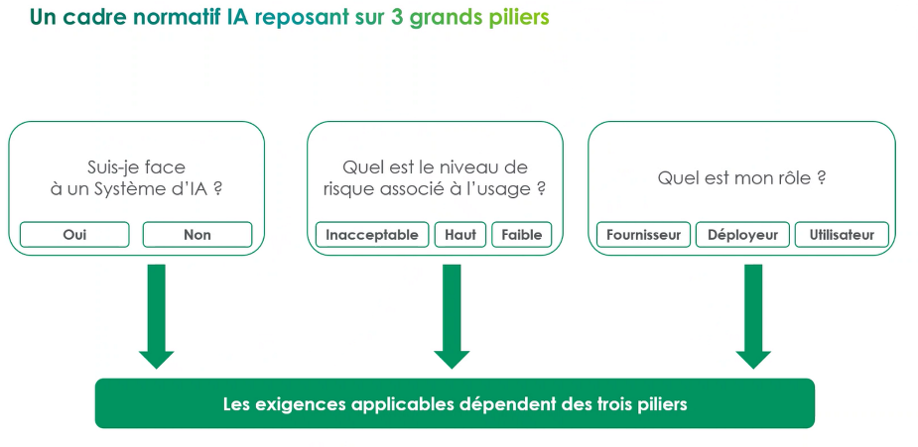
• La nature et la finalité du système d’IA (en distinguant les systèmes simples, avancés et à usage général),
• Le niveau de risque associé au système (classé en risques inacceptables, hauts risques et faibles risques),
• Les rôles des acteurs impliqués (fournisseur, utilisateur, concepteur).
Chaque entité du groupe est tenue de décliner ce cadre en adaptant les exigences aux spécificités de ses systèmes d’IA, en conformité avec des réglementations européennes telles que l’AI Act et le RGPD, ainsi qu’avec le Management du Risque de Modèles. Un calendrier d’application précis assure une mise en conformité progressive et coordonnée.
Pour répondre aux exigences du cadre normatif, le Data Management est essentiel. Un outil de DM permet de documenter et tracer les jeux de données, de leur origine à leur préparation pour l’entraînement, tout en identifiant les biais. La gouvernance doit inclure une traçabilité complète et la documentation des responsabilités, facilitant ainsi la conformité aux exigences en gestion et qualité, même sans outil dédié.

Conclusion

En conclusion, l’évolution exponentielle de Big Data et l’émergence incontournable de l’IA ont fait évoluer la gestion des données.
Comme nous l’avons vu tout au long de ce mémoire, l’approche classique de la gestion des données, bien que robuste, se révèle limitée face aux défis posés par le volume, la variété et la vélocité des données modernes. L’apparition des fameux « 3V » (Volume, Variété, Vélocité) a contraint les organisations à adapter leurs méthodes et leurs outils, tout en renforçant la gouvernance et en développant de nouveaux métiers, imposant ainsi une attention accrue à la qualité de ces données.
Cette transformation se traduit notamment par la mise en place d’une gouvernance structurée, de normes rigoureuses et d’outils technologiques avancés. La qualité des données, devenue essentielle pour garantir la fiabilité et l’efficacité opérationnelle, exige désormais un cadre précis et des rôles clairement définis, comme le Chief Data Officer ou les Data Stewards, qui assurent la cohérence et la sécurité des informations exploitées.
L’apport de l’IA complète ce tableau, offrant de nouvelles opportunités pour améliorer la qualité des données, détecter des anomalies, et automatiser certaines tâches fastidieuses, tout en imposant une vigilance constante face aux enjeux éthiques et réglementaires. Le cadre posé par l’IA Act, notamment en Europe, souligne bien l’importance d’un contrôle humain permanent et d’une transparence accrue dans l’utilisation des données.
En définitive, le Big Data et l’IA ne se contentent pas de transformer les pratiques existantes ; ils réinventent notamment la gouvernance des données, rendant indispensable une gestion rigoureuse et agile de la qualité des données. Cette évolution, loin d’être achevée, appelle une vigilance continue, une adaptation constante et une responsabilité accrue, afin de garantir que la donnée reste un véritable levier stratégique pour les entreprises de demain.
Chez CAA, où j’effectue mon alternance, tous ces dispositifs ne sont pas encore en place, mais un programme de transformation vient tout juste d’être lancé pour en initier le déploiement.

Glossaire
MDM | Master Data Management : gestion des données de référence
CAA | Crédit Agricole Assurances
IA | Intelligence artificielle discipline informatique visant à créer des systèmes capables de simuler des fonctions cognitives humaines (apprentissage, raisonnement, perception)
DSD | Décisionnel Dommage
ETL | Extract Transform Load. C’est un outil d’intégration de données utilisé pour combiner des données provenant de sources multiples en un ensemble de données unique et cohérent à charger dans un entrepôt de données, un data lake ou un autre système cible.
API | Application Programming Interface. Une interface logicielle qui permet de « connecter » un logiciel ou un service à un autre logiciel ou service afin d'échanger des données et des fonctionnalités.
Framework | Est un cadre logiciel structuré offrant un ensemble de composants réutilisables (bibliothèques, outils, conventions et architectures) qui guide et accélère le développement d’applications en définissant le flux de contrôle, les bonnes pratiques et les points d’extension.
RGPD | Règlement Général sur la Protection des Données est le nouveau texte de référence européen en matière de protection des données à caractère personnel. Il renforce et unifie la protection des données pour les individus au sein de l'Union Européenne.
Data visualisation | Est l’art de représenter graphiquement des informations issues de jeux de données, pour en révéler rapidement tendances, relations et anomalies. Elle facilite la compréhension et la communication d’insights, en transformant des chiffres bruts en récits visuels clairs.
Gitlab | Est un logiciel libre de forge basé sur git. Il propose des fonctionnalités de wiki, un système de suivi des bugs, l’intégration continue et la livraison continue. GitLab permet aux équipes de développement de gérer et de suivre les projets de développement de logiciels en utilisant Git.
IA générative | Utilise des modèles entrainés sur de grandes quantités de données pour produire automatiquement du contenu inédit (texte, images, audio, code…)
SQL | Désigne le langage de requêtes utilisé pour manipuler les données dans une base de données relationnelles. Il est basé sur les règles de l’algèbre relationnelle.
CNIL | Commission Nationale Informatique et Liberté. C’est l’autorité indépendante française, crée en 1978, qui veille à ce que le traitement des données personnelles respecte les libertés individuelles et les droits d’information, d’accès, d’opposition et de rectification.
Bases NOSQL | Désigne les bases de données de nouvelle génération qui se démarquent des bases de données relationnelles et qui ne sont plus interrogeables en SQL. Et non, ce n'est pas "not SQL".
ESB | Entreprise Service Bus est une architecture middleware qui centralise et normalise les échanges de messages entre applications hétérogènes. Il gère le routage, la transformation de données et les services transverses pour éviter le couplage point à point.
DataOps | Est une méthode automatisée et orientée processus, utilisée par les équipes d'analyse et de données, pour améliorer la qualité et réduire le temps de cycle de l’analyse de données
Commit | Est une validation unique qui enregistre un instantané horodaté des modifications du projet, assorti d’un message descriptif, dans l’historique git.
Push | Consiste à envoyer vos commits locaux vers le dépôt distant (ex : Gitlab) pour mettre à jour l’historique partagé du projet.
Issue | Est un ticket de suivi qui décrit une tâche, un bug ou une demande d’amélioration afin d’en organiser la discussion, l’avancement et la résolution.
Merge request | Est une proposition de fusion : elle soumet les changements d’une branche à l’examen (revue, tests, approbation) avant leur intégration dans la branche cible du dépôt GitLab
Pipeline | Est la chaine automatisée de jobs (build, test, déploiement, etc.) qui s’exécutent dans un ordre défini à chaque push ou merge request pour valider et livrer le code.
DSIPAD | Le projet DSIPAD centralise et exploite les données de GitLab et Triskell pour améliorer la planification, le suivi et la performance des activités.

Annexes
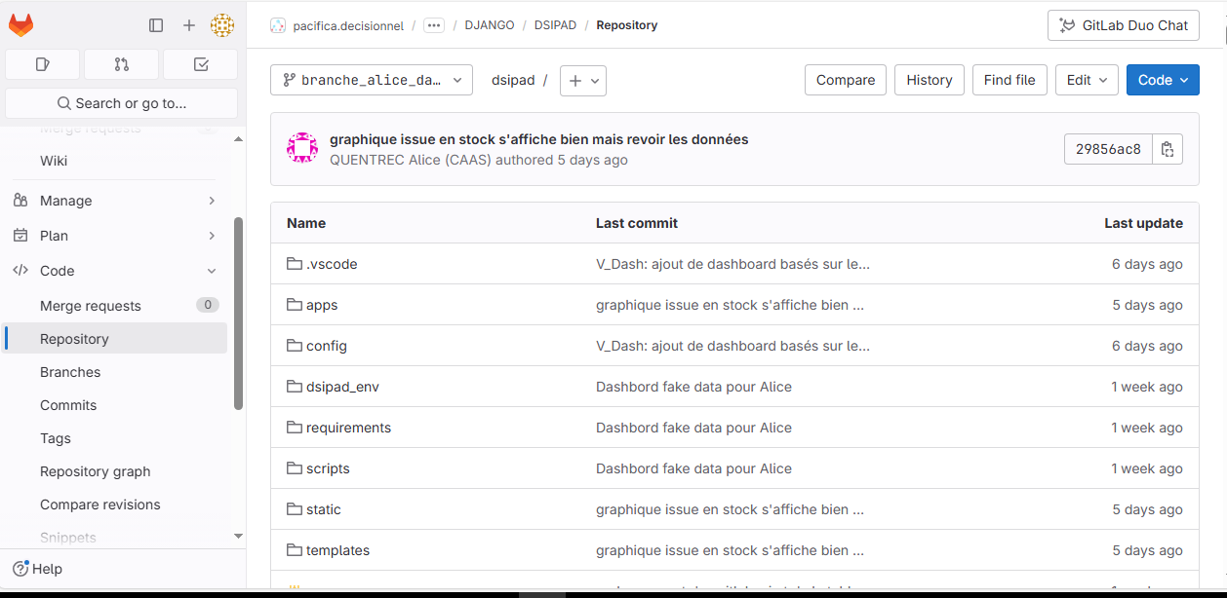
Figure 1: Gitlab

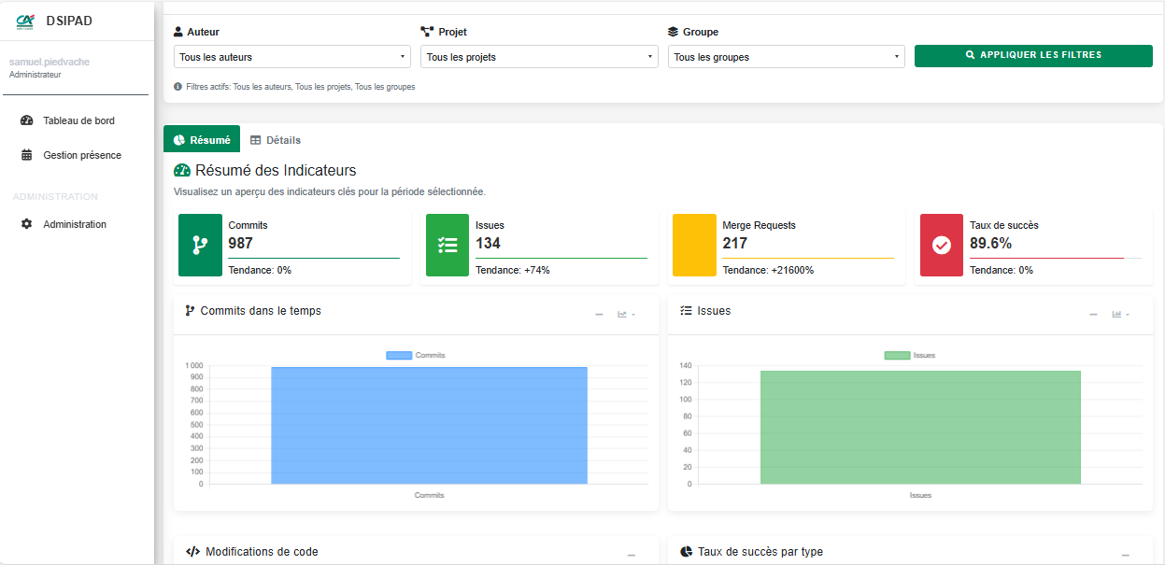
Figure 2: Dsipad tableau de bord

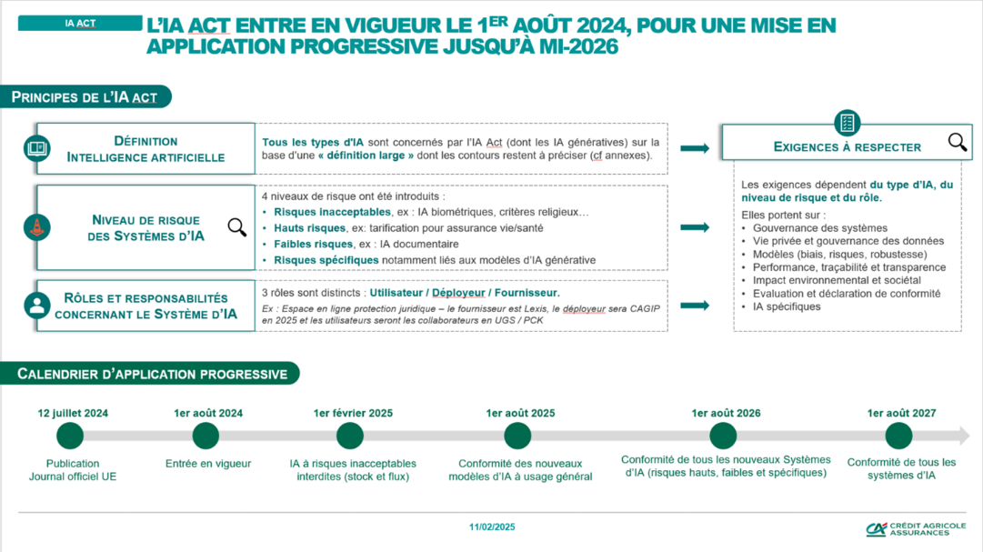

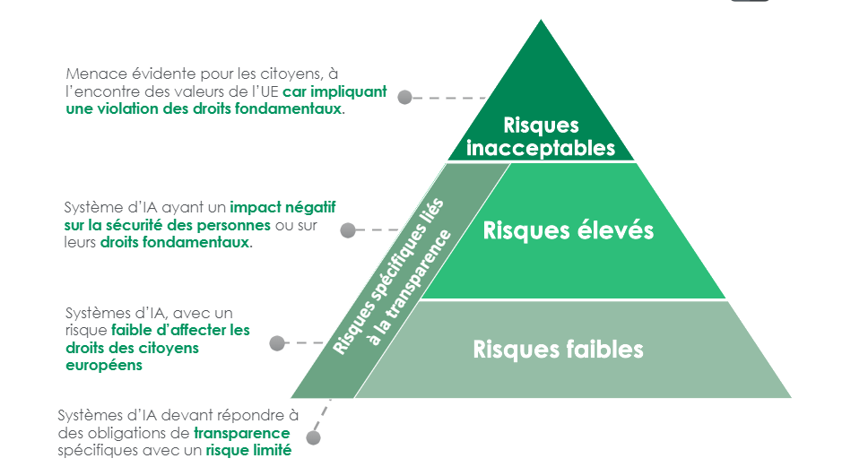

Bibliographie

Articles ou livres
- Younes Benzaki 1ᵉʳ octobre 2020. Les Data Sciences en 100 questions / réponses Les data sciences en 100 questions/réponses - broché - Farid Oukaci, Younes Benzaki - Achat Livre ou ebook | fnac

- Frédéric Bro et Chantal Remy (12 octobre 2021) Python & Pandas et les 36 problèmes de Data science Python & Pandas et les 36 problèmes de data science - Problèmes et exercices corrigés pas à pas

Sites web
- Santé publique France (2018) Qualité des données : enjeux & stratégies (Guide pratique)
- Sopra Steria La mise en qualité des données pour accélérer la performance
- Ministère de la Transition écologique (2020) Principes_generaux_qualite_des_donnees_MTE_MTECT_1-1.pdf
- Capgemini Data & IA - Obtenir un avantage grâce aux données | Capgemini
- Capgemini Institut (2021) Les enjeux du Big Data pour les entreprises - Capgemini Institut
- Micropole Qualité des données : enjeux et bonnes pratiques du Data Quality
- Pourquoi se former aux métiers de la data ?
- La qualité des données est essentielle pour l’IA

Veille, échanges et enrichissement des connaissances
- Échanges collaboratifs et conférences au sein du Crédit Agricole Assurances Discussions régulières avec des collègues, notamment Yassine Errochdi, mon tuteur, ainsi qu’avec l’équipe DMO en charge de la gouvernance de l’entreprise, sur des thématiques liées à la data, favorisant une montée en compétences continue.
- Conférences et évènements internes : Participation à des conférences regroupant la Data Platform, la Direction de la Transformation et d’autres départements. Ces rencontres m’ont permis de mieux comprendre le fonctionnement global de l’entreprise, les interactions entre les services et le parcours de la donnée depuis l’infocentre.
Chaque vendredi, les Vendredis de la Data proposent des présentations d’outils (ex : Cockpit) ou des ateliers participatifs autour des valeurs du Crédit Agricole.
- Conférences externes : Participation à des conférences organisées par l’Institut G9+ (Interclubs Numérique des Alumni des Grandes Écoles) sur des sujets comme l’intelligence artificielle, le no-code, etc.
- Veille technologique via Linkedin : Suivi d’experts en qualité des données, participation à des groupes spécialisés, webinaires, lectures d’articles et cours via LinkedIn Learning.
- Contenus audiovisuels : Visionnage de vidéos pédagogiques sur la chaîne YouTube IBM Technology, portant sur des thèmes comme l’IA, l’automatisation, la data science ou encore l’informatique quantique.
- Cours universitaires : Étude de cours issus de l’Université d’Évry / Paris-Saclay (année 2022/2023), traitant du droit des données personnelles, de la loi Informatique et Libertés, et des contrats numériques.
- Articles de presse spécialisée : Lecture d’articles issus de journaux comme le Figaro et le Monde, portant sur la transformation numérique, la régulation des données ou encore les innovations en IA, ce qui a enrichi ma compréhension des enjeux sociétaux et réglementaires de la data.
- Livres blancs d’entreprise : Consultation de livres blancs publiés par des acteurs majeurs comme le Crédit Agricole, Capgemini et Atos, apportant un éclairage stratégique sur les tendances technologiques, la gouvernance des données et les meilleures pratiques en transformation digitale.

